
Kérjük a tisztelt tanár kollégákat, hogy a dolgozatokat az egységes értékelés érdekében szigorúan az alábbi útmutató szerint pontozzák, a megadott részpontszámokat ne bontsák tovább! Vagyis ha egy részmegoldásra pl. 3 pontot javasolunk, akkor arra vagy 0, vagy 3 pont adható. (Az útmutatótól eltérő megoldások is lehetnek jók.) Az értékelési szempontokban a bontott pontszámoknál a szöveges részben vesszővel választottuk el a külön értékelendő részeket.
1. feladat: Háttér (12 pont)
A Regős Bendegúz Színháznak szüksége van egy olyan grafikára (hatter.png), amelyet a szórólapok és a színházjegyek háttereként felhasználhat.
A kép 200 képpont széles és 100 képpont magas legyen, háttere legyen világoskék! A kép bal oldalán (alul) és jobb oldalán (felül) világoslila színnel a „Regős Bendegúz Színház” szöveg legyen látható, dőlt betűkkel! (A Színház szó új sorban szerepeljen, a felette lévő szöveghez képest középre legyen igazítva!) A bal és jobb oldali szöveg méretében, betűtípusában, színében pontosan egyezzen meg!
A szöveg felett, illetve alatt legyen látható egy színházépület is, szintén világoslila színnel! Az épületnek 4 oszlopa legyen, legyen egy talapzata (vonal), és teteje (háromszög) is! A képen szereplő két színházépület ugyanolyan legyen!
Értékelés:
A. A kép 200 képpont széles és 100 képpont magas 2 pont
B. Háttere világoskék 1 pont
C. A szövegek és a rajzok világoslila színnel készültek 1 pont
D. Bal oldalán (felül) szerepel a szöveg, dőlt, a színház szöveg új sorban van középen 1+1 pont
E. Pontosan ugyanilyen szöveg szerepel a kép jobb oldalán is 1 pont
F. A világoslila színházépület szerepel, 4 oszlop, talapzat (vonal), tető (háromszög) 1+1+1+1 pont
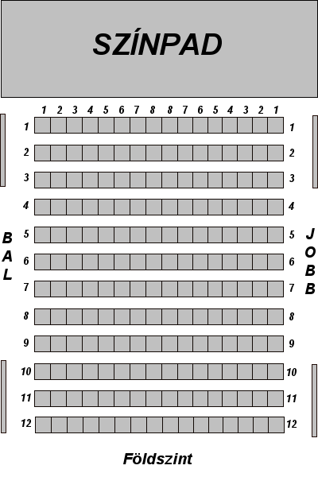
G. Ugyanaz az épület szerepel a kép bal és jobb oldalán is, az elrendezése a feladatban megadott. 1 pont
2. feladat: Alaprajz (28 pont)
A színházról készülő prospektusok számára készítened kell egy olyan ábrát (alaprajz.png), amely a színház nézőterét mutatja be! A kép egy keretezett téglalap, szélessége 400, magassága 600 képpont legyen!
A nézőtéren 12 sorban és 16 oszlopban vannak elrendezve a székek. A székeket egy (kb. 20x20-as méretű) szürke kitöltésű, fekete körvonalú négyzettel ábrázoljuk. Az első széksor felett látható (félkövér, dőlt betűkkel) a székek sorszáma, amelyek a két széléről növekednek, 1-től 8-ig. A sorszámok a székek felett középre igazítva legyenek elrendezve! A széksorok között üres helyet is kell hagyni!
Az egyes széksorok (félkövér, dőlt) sorszámokkal vannak megjelölve. Ezek a sorszámok a széksor bal és jobb oldalán jelenjenek meg a széksorok közepének vonalában!
A széksorok előtt (a kép tetején) látható a színpad, amely szintén egy szürke kitöltésű, fekete körvonalú téglalap, amelyen a SZÍNPAD szöveg (félkövér, dőlt, csupa nagybetűvel, középre igazítva) szerepel.
A bejáratokat és kijáratokat fekete körvonalú, szürke kitöltésű téglalapok jelölik bal és jobb oldalon, amelyek az A-C, és J-L sorok között helyezkednek el (mindegyik ugyanolyan méretű legyen).
A széksorok alatt szerepeljen a Földszint szó (félkövér, dőlt, középre igazított)!
Az 5-7 sorok magasságában bal oldalon szerepeljen a „BAL”, jobb oldalon a „JOBB” szöveg (félkövér, minden betű új sorba kerüljön)!
Értékelés:
- A kép 400 képpont széles és 600 képpont magas, keretezett téglalap 1+1 pont
- A színpad egy szürke kitöltésű, fekete körvonalú téglalap 1+1 pont
- Szerepel rajta a Színpad szöveg (félkövér, dőlt, csupa nagybetűvel, középre igazítva) 1 pont
- A székek fekete körvonalú, szürke kitöltésű négyzetek (ha néhány képpont különbség van a szélesség és magasság között, attól még elfogadható) 1+1 pont
- Az első széksor felett szerepelnek a székek sorszámai, vastag dőlt betűkkel 2+1 pont
- A székek sorszámai megfelelően (a székekhez képest középre) vannak igazítva 3 pont
- A széksorok mellett (mindkét oldalon) szerepelnek a megfelelő számok,
vastag dőlt betűkkel 2+1 pont
- A sorszámok a sorok vonalának közepéhez vannak igazítva 3 pont
- A széksorok elrendezése az ábrának (feladatleírásnak) megfelelő: 13 sorban, 16 szék, a széksorok között üres hely ki van hagyva 1+1+1 pont
- A széksorok alatt szerepel a Földszint szó (félkövér, dőlt, középre igazított) 1 pont
- A bejáratok és kijáratok szerepelnek, elhelyezésük megfelelő, ugyanolyan méretűek
1+1+1 pont
- szerepel a „BAL”, valamint a „JOBB” szöveg (félkövér, minden betű új sorban) 1+1 pont
3. feladat: Színházjegy (20 pont)
Készítsd el a Regős Bendegúz színház színházjegyét (jegy.doc) a mintának megfelelően!
A. A jegy egy három oszlopos táblázat; keretezve; első oszlopa 4.5, a második 7, a harmadik pedig 2 cm szélességű.
B. A színház neve előtt és mögött 6 pontos térköz van; a név 20 pontos Monotype Corsiva típusú (vagy bármilyen kurzív betűtípus); a cím és a telefonszám után 6 pontos térköz van; az oszlopban minden középre igazított.
C. A középső oszlop a második sor kivételével vastagon szedett; az első sor előtt és után 6 pontos, a második, negyedik és ötödik sor után 6 pontos a térköz.
Regős Bendegúz  színház  2345 Piripócs  Regős u. 13.  Telefon: (22) 303-202 | Márton partjelző fázik  2005.11.07. péntek 19:00  Földszint Jobb
  
  11032221
7. sor 6. szék
Ára: 2000 forint
D. A harmadik sor után nincs térköz és vízszintes vonal választja el a következő sortól; az első 18-, a harmadik-ötödik 14 pontos; az árban a 2-es után 3 pontos térköz van; a harmadik és a negyedik sorban egy jobbra igazított tabulátor van a 6.5 cm-es pozíción.
E. A jobboldali oszlopban szerepel a jegy vonalkódja és száma; 90 fokkal elforgatva; 14 pontos Arial betűkkel.
F. A jegy hátterében a logó képe látszik sokszorozva halványkék háttéren (az általad készített hatter.png).
Értékelés:
A. Van táblázat, keretezve, jó oszlopszélesség 1+1+1 pont
B. Név térköze, név betűformátuma, többi térköz, középre igazítás 1+1+1+1 pont
C. Vastagon szedett, jó térközök 1+1 pont
D. Vízszintes vonal, jó betűméretek, 2-es utáni ritkítás, jó tabulátor 1+1+1+1 pont
E. Van vonalkód, van szám mindkettő elforgatva, jó betűformátum 1+1+1+1 pont
F. A logó világoskék háttéren sokszorozva 3 pont
4. feladat: Szereposztás (24 pont)
Készítsd el a József és a színes, szélesvásznú álomkabát című színdarab szereposztását (szerep.doc)!
A szükséges szöveg a szerep.txt állományban, a képek a webber.jpg, a timrice.jpg, a jozsef-plakat.jpg, a jozsef01.jpg, a jozsef02.jpg, a jozsef03.jpg, a jozsef04.jpg, a jozsef05.jpg, a jozsef06.jpg állományokban találhatók.
A. A szereposztás A5-ös méretű; mindegyik margója 1 cm-es; a háttérben 20*13.5-es méretű világosbarna téglalappal.
B. Az első lapon középre igazítva 24 pontos betűkkel szerepelnek a szerzők; valamint a színdarab plakátja 12*9.5 cm-es méretben.
C. A második lapon a szerzők 18 pontos betűkkel, középre igazítva nagybetűkkel; alatta van középen a plakát 4.75*3.75-ös méretben; tőle balra a magyar; jobbra az angol cím 16 pontos nagybetűkkel középre igazítva.
D. Az alatta levő két sor középre igazított.
E. A szereposztás kéthasábos; 11 pontos betűkkel; 6 cm-en jobbra igazított tabulátor pontozott kitöltéssel; a kettős szereposztások második soránál nincs pontozás.
F. A közreműködők két oszlopban 11 pontos betűkkel szerepelnek; 3 és 9 cm-re közéore igazított tabulátorral.
G. A rendező 18 pontos, középre igazított vastagon szedett.
Értékelés:
A. Lapméret, margók, háttérben jó téglalap 1+1+3 pont
B. Az első lapon a szerzők jól vannak, plakát jó méretben 1+2 pont
C. A második lapon a szerzők jól vannak, a plakát alatta jó méretben 1+2 pont
a magyar cím jó, az angol cím jó, a címek a plakáthoz képest jól vannak +1+1+1 pont
D. Középre igazítás jó mindkét sorban 1 pont
E. A szereposztás két hasábos, jó betűméret, jó tabulátor, jó a kettős szereposztás 1+1+1+1 pont
F. Közreműködők jó betűmérettel, jó a 3 cm-es, illetve a 9 cm-es tabulátor 1+1+1 pont
G. Jó a rendező betű, illetve bekezdésformátuma 1+1 pont
5. feladat: Ismertető (25 pont)
Készítsd el a József és a színes, szélesvásznú álomkabát című színdarab 3 oldalas ismertetőjét (ismerteto.doc)!
A szükséges szöveg az ismerteto.txt állományban, a kép jozsef.jpg állományban található.
A. A főcím középre igazított, 16 pontos, vastagon szedett; 1.5 sorközzel, mögötte 24 pontos térközzel.
B. Az alcímek 16 pontosak; előttük 12, mögöttük 6 pontos térközzel.
C. Az összes többi bekezdés sorkizárt; 0.5 cm-es behúzással; utána 6 pontos térközzel.
D. A címek – nyelvük: angol (USA-beli), mögöttük szerepel zárójelben a cím magyarul – vastagon szedettek.
E. A két szerző képe az ismertetőjük első bekezdése mellett, jobbra szerepel.
F. A színház plakátja a musical leírásának harmadik bekezdésétől balra szerepel; 5 cm szélességű.
G. A történet bekezdései között két-két kép található a teljes sorszélességet kitöltő táblázatban; a képek szélessége 7.14 cm; középre igazítottak.
H. A szövegben elválasztást kell alkalmazni ott, ahol nagyon nagyok a szavak közötti távolságok!
I. A rövid kötőjelek (-) helyére gondolatjelet (–) kell tenni mindenhova!
J. Az élőfejben az első oldalon a színház logó-ja (az általad készített hatter.png egymás mellett 5-ször), a többin a Tim Rice-Andrew Lloyd Webber: József és a színes, szélesvásznú álomkabát cím legyen, a bal margótól a jobb margóig aláhúzva!
Értékelés:
A. A főcím betűformátuma jó, bekezdésformátuma jó 1+1 pont
B. Az alcímek mérete jó, térköze jó 1+1 pont
C. Jó a bekezdések igazítása, behúzása, térköze 1+1+1 pont
D. A megfelelő angol címek vastagon szedettek 2 pont
(1 pont, ha nem mindegyik vastag, illetve ha van felesleges vastag)
E. Szerzőnként 1+1 pont
F. A plakát jó helyen van, jó szélességgel 1+1 pont
G. Egy képsor van, további 2 képsor van, a képek szélessége jó, igazítása jó 1+1+2+2 pont
H. Van a szükséges helyeken elválasztás 2 pont
(1 pont, ha alkalmaz elválasztást, de legfeljebb a szükséges esetek 50%-ában)
I. Gondolatjeleket alkalmaz 2 pont
(1 pont, ha nem mindegyik kötőjel helyére tett gondolatjelet)
J. Első lap élőfeje, többi lap élőfeje 1+1 pont
6. feladat: Színházi műsor (31 pont)
Készítsd el a Regős Bendegúz színház havi műsorát (musor.doc)!
A szükséges szöveg a szinhaz.doc és a studio.doc állományokban, a képek pedig a jozsef01.jpg, az ariel.jpg, a szinhaz.jpg, a hollandi.jpg, valamint a borombovits.jpg állományokban találhatók.
A. A műsor lapjai függőlegesen középre igazítottak; a lapok keretezettek, élőfeje a
A Regős Bendegúz Színház november havi műsora
szöveg; Monotype Corsiva (vagy más kurzív) 24 pontos dőlt, vastagon szedett betűkkel; az élőlábban középen egy lapsorszám van.
B. A műsor egy 4-oszlopos táblázat; halványsárga-(homokszín) háttérrel; az első sor (a táblázat fejléce) 16 pontos, vastagon szedett, középre igazított.
C. A második oszlopban a hónap napsorszámai; az elsőben pedig a napok nevei rövidítései (H, K,Sze,Cs,P,Szo,V) szerepelnek; a szombat és a vasárnap pirosan.
D. A táblázatbeli bekezdések mindegyike előtt és mögött is 3 pontos térköz van; az órák balra, a többiek pedig középre igazítottak; a címek vastagon szedettek; a zárójelben levő megjegyzések pedig dőltek.
E. A harmadik oszlopban a színház; a negyedik oszlopban pedig a stúdiószínház műsora szerepeljen!
F. A táblázat képei 4.75 cm magasak; a táblázat cellái függőlegesen középre igazítottak; ahol egy nap több előadás is van, ott a cellát ketté kell osztani.
G. Ahol az egyik oszlopban nagy üres területek vannak, oda illő képet kell beszúrni (2. nap, 6-7. nap, 22-24. nap, 28-29. nap) középre igazítva.
H. Ahol egyik színházban sincs műsor, oda baloldalra a műsorszünet szöveget kell írni; ferdén; jobbra pedig a színház képét kell tenni!
I. A táblázat oszlopai 0.8, 0.8, 8.3, 7.3 cm szélességűek!
Értékelés:
A. Lap igazítás, keretezés, jó élőfej, jó formátumban, jó élőláb 1+1+1+1+1 pont
B. 4 oszlopos táblázat, háttér, fejléce jó 1+1+1 pont
C. Napsorszámok, nevek, szombat-vasárnap piros 1+1+1 pont
D. Térköz, igazítás, vastag címek, dőlt megjegyzések 1+1+1+1 pont
E. Jó színházműsor, jó stúdiószínház műsor 2+2 pont
F. Képmagasságok, középre igazítás, cellák kettéosztása 1+1+2 pont
G. Képenként 1+1+1+1 pont
H. Szöveg, dőlten, színházkép 1+1+1 pont
I. Jó oszlopszélességek 1 pont
7. feladat: Színház (24 pont)
A „Regős Bendegúz” színházat bővítették, nézőterén 20 sor van, és minden sorban 16 ülőhelyet találunk. A jegyárak szempontjából a helyeket két kategóriába osztották:
- „jó” az első három vagy az utolsó négy sorban található hely (ezek túl közel, ill. túl messze vannak), továbbá a 4. sor szélein lévő 7-7, az 5. sor szélein lévő 6-6 szék, s így tovább, egészen a 10. sor szélén lévő 1-1 székig (ezekből nem túl jó a színpadra látás szöge),
- „kiváló” a többi ülőhely.
Hozd létre a szinhaz.xls munkafüzetet! Mintaként használd az alábbi ábrát!
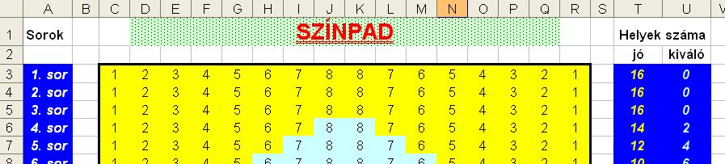
…
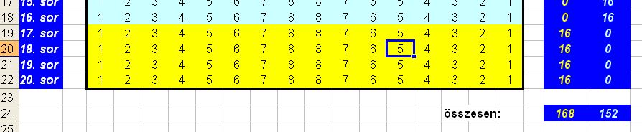
A nézőtér
A. Az első sorban a „Sorok”, a „SZÍNPAD” és a „Helyek száma” felirat a megfelelő helyen és a megfelelő formátumban szerepeljen! A „SZÍNPAD” szöveget piros betűkkel, halványzöld pontozott háttérre kell írni!
B. Az A oszlop a sorok jegyzékét tartalmazza, szintén az ábra szerinti formátumban: fehér betűk sötétkék háttéren, jobbra igazítva!
C. A „jó” ülőhelyeket világossárga, a „kiváló” székeket pedig világoskék háttérrel színezd! A nézőteret ábrázoló tartományt határold vastag, fekete szegéllyel!
D. A „Helyek száma” alatt két oszlopban szerepeltesd soronként a „jó” és a „kiváló” ülőhelyek számát, az A oszlopban alkalmazott háttérrel, de a megfelelő (világossárga, ill. világoskék) karakterszínnel! A második szám értékét formulával számítsd ki!
E. A 24. sorban, a megfelelő helyre írd be az „összesen:” szót, és az előzőekben alkalmazott formátumban számítsd ki a „jó” és a „kiváló” helyek számát!
F. A helyek keresése érdekében a nézőteret úgy ábrázold, hogy ha az X oszlop megfelelő celláiba beírjuk egy ülőhely jellemzőit, akkor az ábrán az a szék feltűnően látszódjék! Egész pontosan: az így azonosított cella élénkpiros háttérrel és az eredeti háttérszínnek megfelelő karakterszínnel jelenjen meg! Az azonosításhoz a sor és az oszlop számát kell megadni, az oldalhoz pedig ne csupán a „bal”, ill. a „jobb” szavakat fogadd el, hanem bármilyen b-vel vagy j-vel kezdődő karaktersorozatot (akár egyetlen „b” vagy „j” betűt is)!
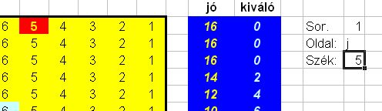
…
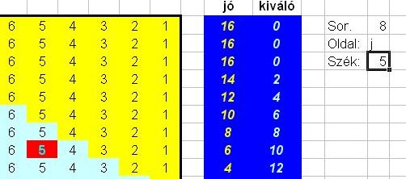
A helyazonosító funkció
Értékelés:
A. Sormagasság növelése, oszlopszélesség és a pozícionálás – A1, D1, T1 –: 1 pont
cellaösszevonás mindenütt jó: 1 pont
SZÍNPAD félkövér, piros, nagybetűs, aláhúzott, középre igazított: minden jó: 2 pont
(legfeljebb 1 hibás: 1 pont)
mintázat hasonló és zöld: 1 pont
B. Félkövér, dőlt, fehér betűk, sötétkék háttéren, jobbra igazítva: minden jó: 2 pont
(legfeljebb 1 hibás: 1 pont)
C. Helyes „színezés”: 1 pont
helyes szegélyezés: 1 pont
D. A T oszlopban jó adatok és az U oszlopban jó formula [=16-T3]: 1 pont
A T és az U oszlopban [félkövér, dőlt számok, sötétkék háttéren, középre igazítva, sárga illettve világoskék színnel:] minden jó: 3 pont
(az egyik oszlop formázása hibátlan, a másik legfeljebb egy helyen hibás: 2 pont,
csak az egyik oszlop formázása hibátlan, a másik több helyen hibás: 1 pont.)
E. Mindkét formula hibátlan: 1 pont
mindkét formázás hibátlan: 1 pont
F. Feltételes formázással; a bal oldali „jó” székeknél, pl. C3-ra :
=ÉS(C3=$X$5;SOR(C3)-2=$X$3;(OSZLOP(C3)<11)=(BAL($X$4;1)="b")).
A jobb oldali „jó” székeknél, pl. R3-ra:
=ÉS(R3=$X$5;SOR(R3)-2=$X$3;(OSZLOP(R3)>10)=(BAL($X$4;1)="j")).
A bal oldali „kiváló” székeknél, pl. C15-re:
=ÉS(C15=$X$5;SOR(C15)-2=$X$3;(OSZLOP(C15)<11)=(BAL($X$4;1)="b")).
A jobb oldali „kiváló” székeknél, pl. R15-re:
=ÉS(R15=$X$5;SOR(R15)-2=$X$3;(OSZLOP(R15)>10)=(BAL($X$4;1)="j")).
Mind a négy képlet hibátlan: 6 pont
(három képlet hibátlan: 5 pont,
két képlet hibátlan: 4 pont,
egy képlet hibátlan: 3 pont,
Ha egy képletben csak a sor, az oszlop, ill. az oldal közül csak az egyik hibás [hiányzik], akkor adjunk minden esetben a fenti pontszámnál 1 ponttal kevesebbet!
Mind a kétféle formátum hibátlan: 2 pont
(csak az egyik formátum jó: 1 pont)
Mind a négy képlet pontosan a hozzá tartozó helyeken szerepel: 1 pont
8. feladat: Kedvezmények (21 pont)
Iskolád közönségszervezőjeként Te tartod a kapcsolatot a színházzal. A színház az alábbi kedvezményeket biztosítja, egyszerre csak az egyik vehető igénybe:
- Csoportos kedvezmény; részleteit a csoport munkafüzetben találjuk.
- Iskolai kedvezmény; részleteit az iskola munkafüzetben találjuk.
- Diákkedvezmény: egyénileg is jár, mértéke 10%.
Készíts egy táblázatot (kedvezmenyek.xls), amelyből bármikor kiolvashatod, hogy adott létszámú (max. 60 fős) csoport számára hogyan tudsz legolcsóbban jegyet szerezni!
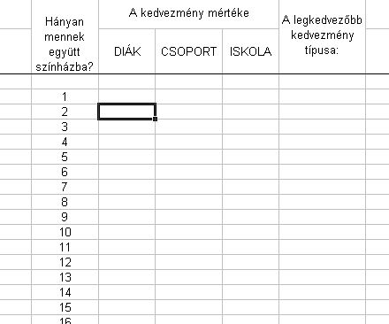
A KEDVEZMENYEK munkafüzet egy részlete
A. Hozd létre a kedvezmeny munkafüzetet, másold át ide a csoport (a C és a D oszlopba) és az iskola (az F és a G oszlopba) esetben nyújtott kedvezményeket!
B. Hozd létre (rögzített ablaktáblával) az I oszloptól kezdődően az ábrán látható fejléchez tartozó, 60 soros táblázatot!
C. Számítsd ki 1 nézőre a DIÁK, a CSOPORT, majd az ISKOLA rovathoz tartozó kedvezmény mértékét! A megfelelő módszerrel általánosítsd ezt 2, 3, …, 60 néző esetére a három oszlopban!
D. Függvény segítségével válaszd ki a három közül a legkedvezőbb esetet, és ennek alapján töltsd ki a DIÁK, a CSOPORT vagy az ISKOLA megnevezések közül a megfelelővel az utolsó oszlopot! (Ide tehát NEM a kedvezmény mértékét, hanem a kedvezménytípus nevét kell írnod!) Ha a legelőnyösebb változathoz több lehetőség is tartozik, közülük bármelyik nevét szerepeltetheted!
Értékelés:
A csoport és az iskola munkafüzet nem alkalmas az FKERES függvény használatához, az útmutatóban mi feltételeztük, hogy a C11:D15, illetve az F11:G15 tartományban egy „kereshető” táblázat van.
A. A kedvezmények-be került a csoport és az iskola is: 2 pont
B. A táblázatot létrehozta, a fejléc hibátlan: 5 pont
(A fejlécben rossz cellaösszevonásért levonandó 1 pont,
a fejlécben rossz vízszintes igazításért levonandó 1 pont,
a fejlécben rossz függőleges igazításért levonandó 1 pont,
a létszámoszlop hibájáért (pl. középre igazítás) levonandó 1 pont)
C. A DIÁK oszlop egységesen 10%: 1 pont
A CSOPORT oszlop legfelső [K4] cellája =FKERES(I4;$C$11:$D$15;2), ha $C$11:$D$15-ben helyezte el a %-os kedvezményt tartalmazó táblázatot: 2 pont
$C$11:$D$15 helyett természetesen jó C$11:D$15 is, sőt, fogadjuk el még itt a C11:D15 hivatkozást bármilyen formában is; az ebből adódó hibáért majd a következő részben, a 2-60. sor kitöltéséért nem adunk pontot.
Az ISKOLA oszlop legfelső [L4] cellája =1-(I4-FKERES(I4;$F$11:$G$16;2))/I4, ha $F$11:$G$16-ban helyezte el az ingyenes létszámot tartalmazó táblázatot: 3 pont
$F$11:$G$15 helyett természetesen jó F$11:G$15 is, sőt, fogadjuk el még itt a F11:G15 hivatkozást bármilyen formában is; az ebből adódó hibáért majd a következő részben, a 2-60. sor kitöltéséért nem adunk pontot.
A teljes CSOPORT oszlop helyes kitöltése, a fentiek értelmében 1 pont
A teljes ISKOLA oszlop helyes kitöltése, a fentiek értelmében 1 pont
D. A legjobb kedvezmény oszlopának legfelső [M4] cellája pl. =INDEX($J$2:$L$2;1;HOL.VAN(MAX(J4:L4);J4:L4;0)). 4 pont
$J$2:$L$2 helyett természetesen jó J$2:L$2 is, sőt, fogadjuk el még itt a J2:L2 hivatkozást bármilyen formában is; az ebből adódó hibáért majd a következő részben, a 2-60. sor kitöltéséért nem adunk pontot.
A teljes oszlop helyes kitöltése, a fentiek értelmében 2 pont
9. feladat: Jegybevétel (15 pont)
A „Regős Bendegúz” színház a fenntartótól kapott támogatásból fedezi költségei legnagyobb részét, ezen kívül még az évi 190 előadásból 24 000 000 Ft bevételre is szert kell tennie. A bevételek nagyobb része a jegyekből származik, de egy kulturális alapítvány 15 millió Ft-os jegybevétel esetén 1 millió Ft-tal, 20 millió Ft jegybevétel esetén pedig 2 millió Ft-tal támogatja a társulatot.
A jegyár-kalkulációjához az alábbi alapelveket kell szem előtt tartani:
- A „kiváló” helyre szóló jegy ára 30%-kal magasabb a „jó” hely áránál.
- Hosszú távú tapasztalat birtokában megállapítható, hogy éves szinten a „jó” helyekre szóló jegyek 65%-a, a „kiváló” helyekre szólóknak pedig 58%-a kel el.
- Ugyanezen tapasztalatokból tudjuk, hogy a „jó” helyekre jegyet vásárlók 45%-a vesz igénybe valamilyen kedvezményt; ez a színháznak kedvezményes jegyenként átlagosan 62 Ft bevételkiesést jelent. Ugyanez a „kiváló” helyek esetében 27%, kedvezményes jegyenként átlagosan 98 Ft-tal.
- A fenntartó önkormányzat minden eladott jegy után 120 Ft többlettámogatást nyújt a színháznak, ami beleszámít a jegybevételbe.
Számítsd ki, hogyan kell megállapítani egy „jó” helyhez tartozó jegy árát ahhoz, hogy a színház (a fenntartói és az alapítványi támogatást is beszámítva) ne csak az éves bevételi kötelezettségének tegyen eleget, hanem tisztes, 10%-os haszonra is szert tegyen (jegy.xls)!
A megoldáshoz rendelkezésedre bocsátjuk az előkészített jegy állományt! Segítségül szükséges cellákat kiszíneztük:
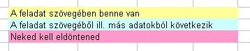
A kitöltést segítő színek

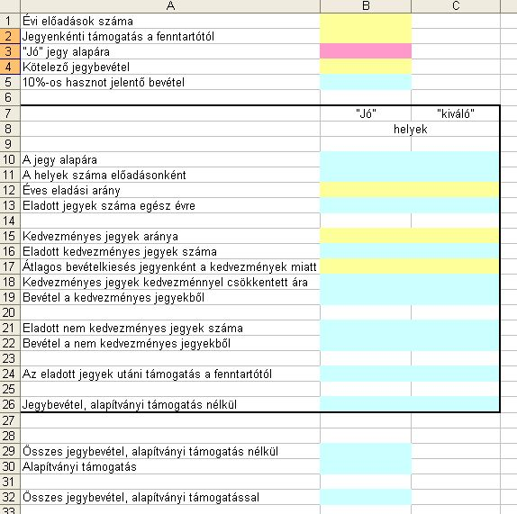
A JEGY munkafüzet
A. Adj találomra kiindulási értéket a „jó” jegy árára a B3 cellába! Írd be a táblázatba a feladatból közvetlenül kiolvasható értékeket, és számítsd ki, mennyi lesz egy „kiváló” jegy ára!
B. Számítsd ki a B13 és a C13 cellába, hogy egy évben hány „jó” és hány „kiváló” jegy fogy el várhatóan!
C. Számítsd ki a B16 és a C16 cellába, hogy mennyi ezek közül a kedvezményes jegy, B18-ba és C18-ba ezek kedvezményes árát, B19-be és C19-be pedig az ebből befolyt összegeket!
D. Számítsd ki a B21-B22 és a C21-C22 cellába a nem kedvezményes jegyek árát, ill. az ezekből befolyó összegeket!
E. Számítsd ki B24-be és C24-be, hogy mennyi lesz a fenntartótól járó támogatás, majd a 26-os sorba írd be az alapítványi támogatás nélküli jegybevételt!
F. Határozd meg függvénnyel az alapítványi támogatás mértékét (B30)!
G. Végül egy arra alkalmas eszköz segítségével módosítsd a B3 cella értékét úgy, hogy a jegybevétel a feladat elvárásai szerint alakuljon! Ennek a részfeladatnak a megoldását nagyon röviden írd le a munkalap E16 cellájától kezdve!
Értékelés:
A. Sárga cellák kitöltve és jók, továbbá B11=168, C11=152, B29=B26+C26, B32=B29+B30, B5=1,1*B4, B10=B3 és C10=1,3*B10: 1 pont
B2:B5, E2:E4, G2:G4, B10, C10, B17, C17 mindegyike Ft-formátumú, továbbá B12, C12, B15, C15 mindegyike %-formátumú: 1 pont
B. B13=$B$1*B11*B12, C13=$B$1*C11*C12 mindkettő jó: 1 pont
C. B16 =B13*B15, C16 =C13*C15, B18=B10-B17, C18=C10-C17, B19=B16*B18, C19=C16*C18 mind jó: 1 pont
D. B21=B13-B16, C21=C13-C16, B22=B21*B10, C22=C21*C10 mind jó: 1 pont
E. B24=B13*$B$2, C24=C13*$B$2, B26=B19+B22+B24, C26=C19+C22+C24 mind jó:
1 pont
F. B30 =FKERES(B29;E2:G4;3) 3 pont
B18:C19, B22, C22, B24, C24, B26, C26, B29, B30, B32 mind Ft-formátumú: 1 pont
G. Célértékkeresés:
célcella: B32: 2 pont
célérték: 26 400 000 Ft: 1 pont
módosuló cella: B3: 2 pont
megoldás: 492 Ft.
Megjegyzés: A szövegszerkesztési feladatok nyersanyagait a debreceni Csokonai Színház honlapjáról vettük.
Összpontszám: 200 pont
Beküldési határ: 100 pont

